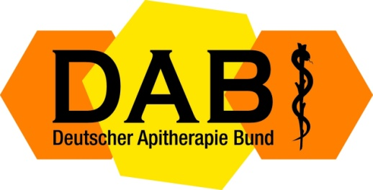

Workshop – Apitherapie 2024

97631 Bad Königshofen i. Grabfeld - Seminarraum
( bei der Franken Therme )

( Workshop 25. März )

Programm

Montag 25. März 2024
09:00 – 09:20 Uhr Registrierung
09:20 Uhr Begrüßung
09:30 – 10:00 Uhr Vorstellungsrunde

10:00 – 10:45 Uhr Antonio Couto ( Portugal )
Dr. med. Stefan Stangaciu ( Rumänien )
Bienenstichtherapie – Theorie

10:45 – 11:30 Uhr Praktische Anwendung von Bienengift und Bienenstichen in der
Praxis mit Demonstrationen

11:30 – 11:45 Uhr Pause

11:45 - 12:30 Uhr Dr. med. Mathias Holeiter ( Schweiz )
Dr. med. Stefan Stangaciu ( Rumänien )
Praktische Anwendung von Apitherapie bei der Wundbehandlung

12:30 – 14:00 Uhr Mittagspause

14:00 - 14:45 Die Herstellung von verschiedenen Propolis – Cremen und
Salben

Referentin: Dr. Ing. Cornelia Abalaru/Rumänien

14:45 - 15:30 Uhr Die Herstellung von verschiedenen Apitherapie Cocktails
Referentin: Dr. Ing. Cornelia Abalaru/Rumänien

15:30 - 16:55 Uhr Runder Tisch – Themenzusammenfassung

Ende 16:00 Uhr

